ANALISA DAN IMPLEMENTASI METODE PORT
KNOCKING UNTUK KEAMANAN JARINGAN
PADA ROUTER MIKROTIK UNIVERSITAS
ICHSAN GORONTALO

Oleh
MOHAMAD ZULFIKRAN R. MOHA
T3115191

SKRIPSI



PROGRAM SARJANA
TEKNIK INFORMATIKA
UNIVERSITAS ICHSAN GORONTALO
GORONTALO
2022

PERSETUJUAN SKRIPSI

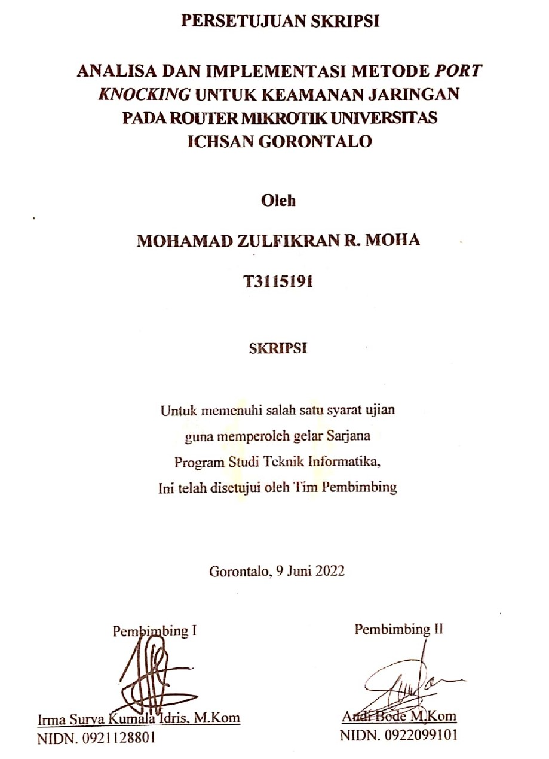

PENGESAHAN SKRIPSI

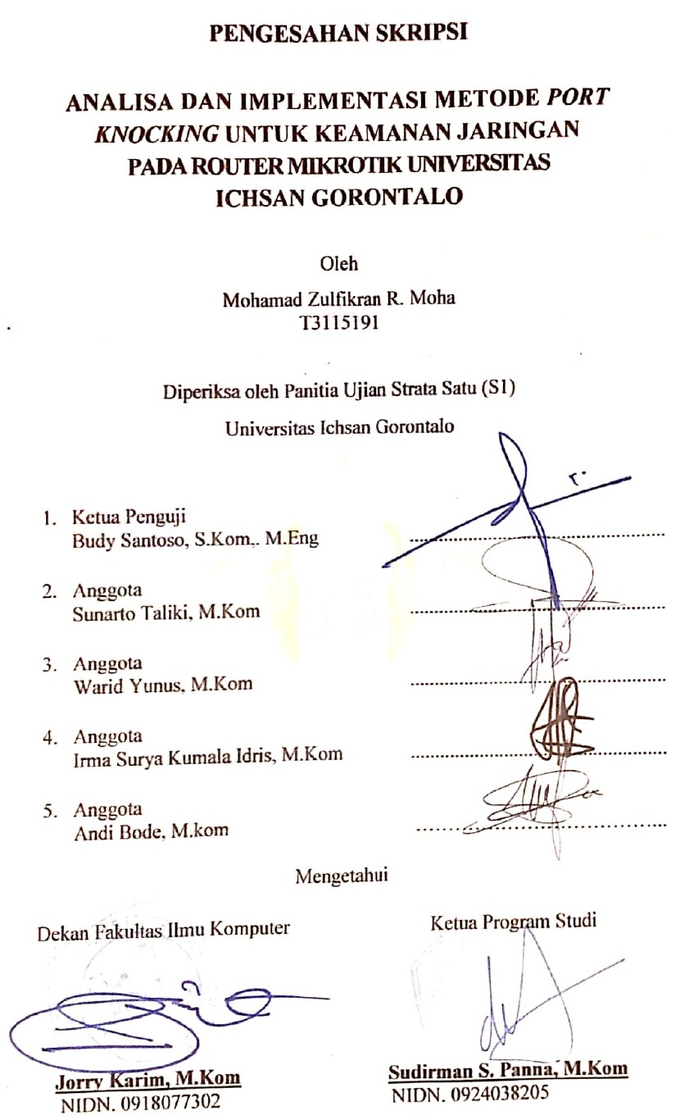

PERNYATAAN SKRIPSI

Dengan ini saya menyatakan bahwa :
- Karya tulis saya (skripsi) ini adalah asli dan belum pernah diajukan untuk mendapatkan gelar akademik (Sarjana) baik di Universitas Ichsan Gorontalo maupun di Perguruan Tinggi lainnya.
- Karya Tulis ini adalah murni gagasan, rumusan dan penelitian saya sendiri, tanpa bantuan pihak lain, kecuali arahan dari Tim Pembimbing.
- Dalam karya tulis ini tidak terdapat karya atau pendapat yang telah dipublikasikan orang lain, kecuali secara tertulis dicantumkan sebagai acuan dalam naskah dengan disebutkan nama pengarang dan dicantumkan dalam daftar pustaka.
- Pernyataan ini saya buat dengan sesungguhnya dan apabila dikemudian hari terdapat penyimpangan dan ketidak benaran dalam pernyataan ini, maka saya bersedia menerima sanksi akademik berupa pencabutan gelar yang telah diperoleh karena karya tulis ini, serta sanksi lainnya sesuai dengan norma-norma yang berlaku di Universitas Ichsan Gorontalo.

 | Gorontalo, 9 Juni 2022  Yang Membuat Pernyataan  Mohamad Zulfikran R. Moha

ABSTRACT
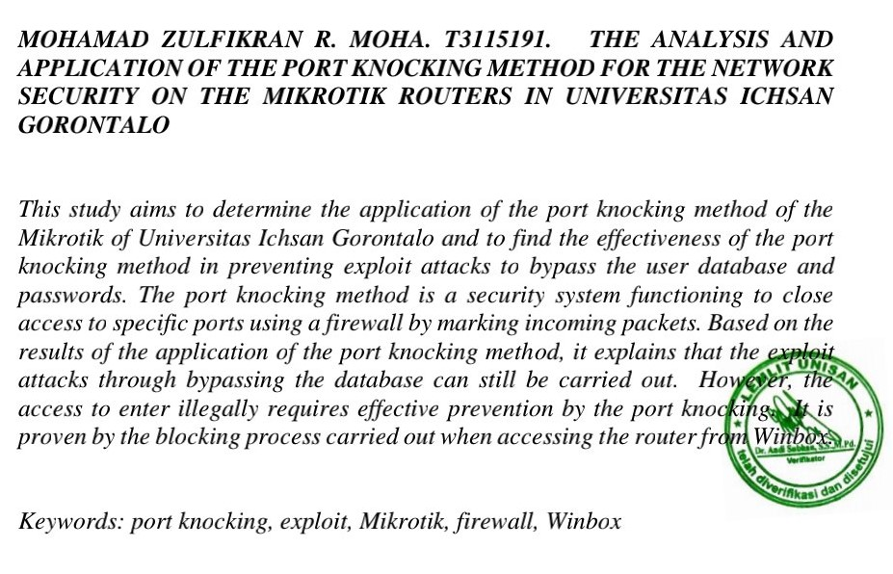

ABSTRAK
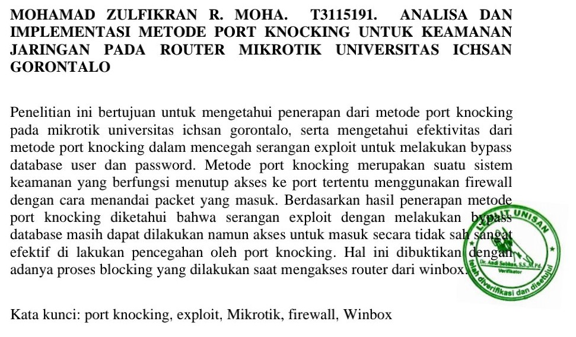

KATA PENGANTAR

Alhamdulillah, penulis dapat menyelesaikan usulan penelitian ini dengan judul “ANALISA DAN IMPLEMENTASI METODE PORT KNOCKING UNTUK KEAMANAN JARINGAN PADA ROUTER MIKROTIK UNIVERSITAS ICHSAN GORONTALO” untuk memenuhi salah satu syarat penyusunan Skripsi Program Studi Teknik Informatika Fakultas Ilmu Komputer Universitas Ichsan Gorontalo.
Penulis menyadari sepenuhnya bahwa usulan penelitian ini tidak mungkin terwujud tanpa bantuan dan dorongan dari berbagai pihak, baik bantuan moril maupun materil. Untuk itu, dengan segala keikhlasan dan kerendahan hati, penulis , mengucapkan banyak terima kasih dan penghargaan yang setinggi – tingginya kepada:
- Ibu Dr. Hj. Juriko Abdussamad, M.Si selaku Ketua Yayasan Pengembangan Ilmu Pengatahuan dan Teknologi (YPIPT) Ichsan Gorontalo,
- Bapak Dr. Abd. Gaffar Latjokke, M.Si, selaku Rektor Universitas Ichsan Gorontalo,
- Bapak Jorry Karim, M.Kom, selaku Dekan Fakultas Ilmu Komputer Universitas Ichsan Gorontalo,
- Bapak Sudriman Melangi M.Kom, selaku Wakil Dekan 1 Bidang Akademik Fakultas Ilmu Komputer Universitas Ichsan Gorontalo,
- Ibu Irma Surya Kumala Idris, M.Kom, selaku Wakil Dekan II Bidang Administrasi Umum dan Keuangan Sekaligus Pembimbing Utama Yang Telah Membimbing Penulis Selama Penyusunan Penelitian ini,
- Bapak Sudirman S Panna, M.Kom, selaku Ketua Jurusan Teknik Informatika Fakultas Ilmu Komputer Universitas Ichsan Gorontalo,
- Bapak Andi Bode, M.Kom, selaku Pembimbing Pendamping Yang Telah Membimbing Penulis Selama Penyusunan Penelitian Ini,
- Bapak dan Ibu Dosen Universitas Ichsan Gorontalo yang telah mendidik dan mengajarkan berbagai disiplin ilmu kepada penulis,
- Kedua Orang Tua saya Bapak Romin Moha dan Ibu Yumin Amin Eki yang tercinta, atas segala kesabaran, kasih sayang, jerih payah dan doa restunya dalam membesarkan dan mendidik penulis,
- Adik Saya yang tercinta Siti Lutfiah R. Moha, atas doa dan dukungan selama penyelesaian usulan penelitian ini.
- Ingkan Saskia Angkara yang telah menjadi teman untuk sharing dan juga menjadi sistem suport yang baik untuk penulis.
- Untuk Organisasiku Tercinta Basic Informatika (BIN) yang telah menjadi wadah untuk penulis untuk terus mengembangakan diri agar jadi Kader yang bermanfaat untuk sesama
- Untuk rekan-rekan Crew Zero (CRZ) yang telah menjadi hiburan di waktu penat penulis.
- Rekan-rekan seperjuangan yang telah banyak memberikan bantuan dan dukungan moril yang sangat besar kepada penulis,
- Kepada semua pihak yang ikut membantu dalam penyelesaian usulan penelitian ini yang tak sempat penulis sebutkan satu-persatu.
Semoga Allah, SWT melimpahkan balasan atas jasa-jasa mereka kepada kamu. Penulis menyadari sepenuhnya bahwa apa yang telah dicapai ini masih jauh dari kesempurnaan dan masih banyak terdapat kekurangan. Oleh karena itu, penulis sangat mengharapkan adanya kritik dan saran yang konstruktif. Akhirnya penulis berharap semoga hasil yang telah dicapai ini dapat bermanfaat bagi kita semua, Aamiin.

Gorontalo, Juni 2022

Penulis

DAFTAR ISI

PERSETUJUAN SKRIPSI ii
PENGESAHAN SKRIPSI iii
PERNYATAAN SKRIPSI iv
ABSTRACT v
ABSTRAK vi
KATA PENGANTAR vii
DAFTAR ISI ix
DAFTAR GAMBAR xi
DAFTAR TABEL xii
BAB I PENDAHULUAN 1
1. 1. Latar Belakang 1
1. 2. Identifikasi Masalah 3
1. 3. Batasan Masalah 3
1. 5. Tujuan Penelitian 3
1. 6. Manfaat Penelitian 4
BAB II LANDASAN TEORI 5
2. 1. Tinjauan Studi 5
2. 2. Tinjauan Pustaka 8
2.2.1. Jaringan Komputer 8
2.2.2. Web Server 10
2.2.3. Protokol OSI Layer 11
2.2.4. Keamanan Jaringan 12
2.2.5. Jenis Serangan atau Ancaman Keamanan di Jaringan 15
2. 3. MIKROTIK 18
2. 4. Port Knocking 18
2.4.1. Manfaat Firewall 20
2. 5. Network Development Life Cycle (NDLC) 21
2. 6. Pengujian Sistem 23
2. 7. Kerangka Pemikiran 24
BAB III 25
METODE PENELITIAN 25
3. 1.1 Jenis, Metode, Subjek, Objek, Waktu, dan Lokasi Penelitian 25
3. 2.1 Pengumpulan Data 26
3. 3.1 Pengembangan Sistem 26
3. 4.1 Desain Sistem 26
3. 5.1 Konstruksi Sistem 27
BAB IV HASIL PENELITIAN 28
4. 1 Hasil Pengumpulan Data 28
4. 2 Analisa dan Perancangan Sistem 28
4.2.1 Analisa Kebutuhan Sistem 28
4.2.2 Analisa Serangan Exploit 29
4.2.3 Analisa Metode Port Knocking 30
4.2.4 Perancangan Keamanan Dengan Port Knocking 30
4.2.5 Pengujian Keamanan 35
BAB V PEMBAHASAN PENELITIAN 36
5. 1 Pembahasan Sistem 36
5. 1. 1. Hasil Tampilan 36
5. 1. 2. Hasil Tampilan Address List 37
5. 1. 3. Hasil Tampilan Pengujian Blok Akses Winbox 37
BAB VI PENUTUP 39
6. 1 Kesimpulan 39
6. 2 Saran 39
DAFTAR PUSTAKA 40
LAMPIRAN 42

DAFTAR GAMBAR

gambar 1. 1 konsep web server 10
gambar 2. 1 ringkasan fungsi tiap layer pada osi layer 12
gambar 2. 1 router mikrotik 18
gambar 2. 2 konsep firewal pada jaringan 20
gambar 2. 3 urutan kerja ndlc 22
gambar 2. 4 kerangka pikir 24
gambar 3. 1 diagram alur penelitian 25
gambar 4. 1 input settingan port knocking tab general 31
gambar 4. 9 settingan agar ping dapat muncul di addres list 31
gambar 4. 10 input port telnet 32
gambar 4. 11 settingan ke-2 untuk input telnet 32
gambar 4. 12 input ssh 33
gambar 4. 13 settingan ke-2 untuk input ssh 33
gambar 4. 14 input port yang akan di blokir pada saat login 34
gambar 4. 8 pengujian hasil bypass pada router mikrotik 35
gambar 5. 1 tampilan rule sistem keamanan port knocking 36
gambar 5. 2 identifikasi port yang masuk 37
gambar 5. 3 akses ke winbox di blokir 37

DAFTAR TABEL

tabel 2. 1 penelitian terkait 5
tabel 4. 1 data hasil scan port mikrotik pustikom 28
tabel 4. 2 kebutuhan analisa 28

BAB I
PENDAHULUAN

Latar Belakang
Pada zaman modern saat ini, keamanan jaringan menjadi perhatian utama dibidang teknologi dan digitalisasi, karena terkait erat dengan keamanan data. Oleh karena itu keamanan jaringan begitu penting dalam melindungi data dari berbagai serangan dari pihak yang tidak bertanggung jawab. Serangan pada jaringan biasanya ditujukan terhadap instansi, lembaga, atau perusahaan tertentu, tidak terkecuali lembaga pendidikan seperti universitas ichsan gorontalo yang dapat mengalami hal tersebut . [1]
Berdasarkan Himbauan dari BSSN adanya laporan indikasi serangan terhadap jalur akses mikrotik dengan menargetkan exploitasi pada winbox melalui port 8291, serangan ini memodifikasi permintaaan request untuk mengubah 1 byte yang terkait dengan session ID pada winbox sehingga dapat mengambil alih akses mikrotik.
Router mikrotik sendiri merupakan perangkat yang berfungsi sebagai sebagai manajamen jaringan yang handal, fiturnya meliputi manajemen bandwith, manajemen user, serta fitur firewall dalam hal mengamankan jaringan dari serangan. Namun di sisi lain, para hacker setiap saat mencari celah untuk mendapatkan kelemahan dari router mikrotik, sehingga bisa merugikan instansi atau perusahaan yang menggunakan perangkat tersebut jika terjadi serangan oleh pihak-pihak tidak bertanggung jawab untuk melumpuhkan router mikrotik tersebut.
Salah satu serangan yang dapat dilakukan pada router mikrotik yaitu dengan memanfaatkan celah melalui port – port jaringan yang terbuka, sehingga memungkinkan pihak – pihak yang tidak memiliki akses untuk masuk pada perangkat jaringan khususnya router dengan mudah masuk dan mengakses perangkat tersebut. Disisi lain hal termudah untuk mengantisipasi serangan melalui port adalah dengan menutup port tersebut, namun cara itu kurang efektif karena nanti nya admin jaringan tidak bisa lagi mengakses perangkat jaringan router. [2]
Pada jaringan komputer port pada mikrotik bertujuan mengizinkan sebuah komputer untuk mendukung beberapa sesi koneksi dengan program didalam jaringan. Port sendiri bisa mengidentifikasi aplikasi dan layanan (service) yang menggunakan koneksi jaringan. Port sendiri dapat dikenali angka 16 bit yang disebut port number dan di klasifikasikan dengan 2 jenis yaitu port TCP dan Port UDP. Pada router mikrotik sendiri secara default port yang digunakan untuk masuk pada router yaitu 8291.
Serangan melalui port di mikrotik khususnya pustikom saat ini masih bisa dilakukan, hal ini peneliti buktikan dengan melakukan scaning pada router mikrotik universitas ichsan gorontalo untuk mendapatkan informasi IP Address dan Port dari mikrotik dan melakukan serangan exploit dengan memanfaatkan celah dari mikrotik itu sendiri untuk mendapatkan user dan password seperti pada gambar 1.1 dibawah. Masalah tersebut menuntut pihak universitas untuk segera mendapatkan solusi agar permasalahannya segera diatasi karena akan berakibat fatal jika dimanfaatkan oleh orang yang tidak bertanggung jawab. [3]
Berdasarkan Penelitian sebelumnya yang pernah dilakukan oleh Julianto Dkk tentang Analisis Keamanan Jaringan Mikrotik Isp Indonesia Menggunakan Search Engine Scada Shodan Dengan Metode Exploit Winbox Critical Vulnerability bahwa mikrotik mempunyai celah keamanan yang dikenal dengan CVE-2018-14847 yang kerentanannya memungkinkan alat khusus untuk menyambung ke port winbox dan meminta file database pengguna sistem mikrotik .[1]
Untuk mengatasi serangan melalui port di mikortik, penulis akan menerapkan metode port knocking dalam mengamankan mikrotik namun akan dilakukan analisa terlebih dahulu untuk menyesuaikan sistem firewall yang sudah ada / diterapkan di mikrotik pustikom. Metode port knocking sendiri merupakan teknik pembukaan port dengan memanfaatkan ketukan (Knocking) terlebih dahulu dan hanya memberikan akses port ke user tertentu (admin) melalui manajemen firewall. Metode port knocking juga mampu membuka akses firewall dengan mengijinkan knocker masuk melalui port yang dituju melalui pengiriman paket-paket tertentu.
Berdasarkan uraian permasalahan di atas, peneliti ingin merancang sebuah sistem keamanan pada mikrotik, maka dari itu dianggap perlu untuk membangun sebuah sistem dengan judul “Analisa dan Implementasi Metode Port Knocking Untuk Keamanan Jaringan Pada Router Mikrotik Universitas Ichsan Gorontalo”

Identifikasi Masalah
Berdasarkan latar belakang yang telah dijelaskan sebelumnya, yang menjadi inti permasalahan adalah belum adanya sistem keamanan pada mikrotik pustikom universitas ichsan gorontalo terhadap serangan melalui port.

Batasan Masalah
Agar keutuhan penlitian tetap terjaga dengan terfokus pada pokok permasalahan untuk itu dibuatakan batasan – batasan dalam penelitian ini yaitu Hanya berfokus pada serangan port di mikrotik
- Rumusan Masalah
Berdasarkan Identifikasi masalah diatas dapat dirumuskan suatu permasalahan pada Server SISTER, yaitu:
- Bagaimana Penerapan Metode Port Knocking Pada Router Mikrotik Universitas Ichsan Gorontalo
- Bagaimana efektifitas dari Metode Port Knocking dalam mengamankan Router Mikrotik Universitas Ichsan Gorontalo

Tujuan Penelitian
- Mengetahui Cara penerapan metode Port Knocking Pada Router Universitas Ichsan Gorontalo
- Mengetahui efektifitas Metode Port Knocking Dalam Mengamankan Router Mikrotik Unversitas Ichsan Gorontalo

Manfaat Penelitian
- Manfaat Teoritis
Penelitian ini diharapkan dapat memberikan konstribusi pemikiran, pengetahuan dan wawasan keilmuan tentang kemanan jaringan khususnya pada Sistem Kemanan Mikrotik.
- Manfaat Praktis
Hasil penelitian ini diharapkan dapat memberikan masukan atau referensi serta menambah pengetahuan bagi mahasiswa pada umumnya dan khususnya bagi program studi Fakultas Ilmu Komputer Gorontalo pentingnya sistem jaringan yang aman dalam suatu instansi.

BAB II
LANDASAN TEORI

Tinjauan Studi
Berikut ini adalah penelitian terdahulu yang terkait dengan metode port knocking, yaitu :

Tabel 2. 1 Penelitian Terkait
No | PENELITI | JUDUL | TAHUN | HASIL
1. | Sasut, Tasmi Deris Setiawan [4] | Identifikasi Serangan Port Scanning Dengan Metode String Matching | 2016 | Dalam penelitian ini disimpulkan : pendekatan metode string matching automaton-based untuk mendapatkan pola serangan pada paket data. Solusi ini diharapkan mampu untuk mendeteksi aktifitas port scanning yang sukar terdeteksi pada penelitian-penelitian sebelumnya. Perencanaan mendatang, penelitian akan lebih fokus pada algoritma string matching dalam mengklasifikasikan dan mengidentifikasi aktifitas port scanning pada paket data secara real-time.
2. | M Fahru Rozi, Royyana Mulsim, Radityo Anggoro [5] | Implementasi Remote Server Menggunakan Metode Port Knocking Dengan Asymetric Encryption | 2010 | Berdasarkan penelitian yang telah dilakukan  diatas dapat di am  bil kesimpulan, antara lain:  - Metode port knocking bisa menjadi sebuah security-layer tambahan pada suatu host  - Tingkat penggunaan sumber daya oleh server ketika menjalankan daemon relatif stabil, sehingga kinerja server tidak terganggu  - Aplikasi ini memungkinkan administrator mampu melakukan koneksi server meskipun server memblok semua port yang ada
3. | Ruben A Wijaya, Irwan sembiring [6] | Perancangan Dan Implementasi Sistem Keamanan Jaringan Dengan Metode Port Knocking Untuk Mencegah HTTP Attack Vulnerability | 2014 | Berdasarkan hasil analisa dapat disimpulkan :  - Dengan Metode Port Knocking komunikasi antara client dan server menjadi aman dari peretas yang ingin meretas melalui port 80 karena data serta databasenya sudah di alihkan ke port 99 yang hanya bisa diakses oleh client melalui kombinasi ketukan dan hanya client yang tahu kombinasinya.

Tinjauan Pustaka

Jaringan Komputer
Jaringan Komputer merupakan kumpulan dari beberapa komputer dengan terhubung pada perangkat jaringan lainnya yang saling bekerja sama untuk mencapai pertukaran informasi dan data melalui kabel atau tanpa kabel sehingga memungkinkan pengguna di jaringan komputer untuk saling bertukar dokumen atau data, serta bisa berbagi sumber daya seperti perangkat keras atau perangkat lunak yang terhubung ke jaringan. [7]
Jaringan Komputer mempunyai beberapa keunggulan dibandingkan dengan komputer yang berdiri sendiri (stand-alone) yaitu:
      - Jaringan memaksimalkan sumber daya manajemen yang lebih baik, seperti pengguna / user bisa saling berbagi layanan printer dengan kualitas tinggi, selain itu untuk penggunaan lisensi pada software jaringan lebih murah dari pada menggunakan lisensi tunggal dalam penggunaan jumlah yang sama.
      - Jaringan yang menggunakan internet membantu menjaga informasi agar tetap andal dan mutakhir, serta jika ada sistem penyimpanan terpusat yang dikelola dengan baik memungkinkan banyak pengguna yang bisa mengakses data dari banyak lokasi berbeda dan membatasi akses ke data saat sedang diproses.
      - Jaringan memudahkan dan mempercepat proses sharing data (berbagi file). Saat ini transfer data menggunakan jaringan dengan kecepatan tinggi lebih cepat dibanding dengan sarana tranfer data lainnya seperti menggunakan media flashdisk, disket, cd atau lainnya.
      - Jaringan membuat komunikasi antar kelompok dalam bekerja menjadi lebih efisien. Seperti pengiriman surat elektronik (email) merupakan kebutuhan dengan menggunakan sistem jaringan. Selain itu sebagian besar sistem jaringan digunakan untuk pemantauan proyek, meeting online, kerja group untuk membantu pekerja agar lebih produktif
Agar Sistem kerja jaringan komputer bisa mencapai tujuan, maka setiap bagian dari jaringan komputer akan melakukan permintaan (request) dan layanan (service). Adapun pihak yang melakukan permintaan disebut sebagai client dan pihak memberikan layanan disebut server. Pada jaringan komputer konsep ini disebut sebagai sistem Client-Server, dan digunakan pada hampir smua aplikasi jaringan komputer.
Berikut merupakan beberapa type jaringan berdasarkan skala areanya :.
- PAN (Personal Area Network)
PAN adalah jaringan komputer yang terdiri dari: Transmisi antara beberapa komputer atau antara komputer dan perangkat non-komputer seperti printer, mesin faks, telepon seluler, PDA, telepon seluler. Jangkauan PAN sangat terbatas, sekitar 9-10 meter. Semacam PAN dapat dibangun menggunakan teknologi kabel dan nirkabel Internet. Teknologi kawat PAN dapat terhubung melalui USB dan FireWire. Wireless PAN dapat dihubungkan melalui teknologi Bluetooth, WiFi dan inframerah.
- LAN (Local Area Network)
LAN adalah jaringan komputer yang hanya mencakup satu area kecil. seperti jaringan komputer kampus, gedung, kantor, rumah, sekolah atau kurang. Saat ini, sebagian besar jaringan area lokal didasarkan pada Teknologi IEEE 802.3 Ethernet menggunakan perangkat switching yang Kecepatan transfer data adalah 10, 100 atau 1000 Mbps.
- MAN (Metropolitan Area Network)
MAN Merupakan Jaringan dengan skala jarak jangkau antar kota, dengan teknologi yang digunakan oleh MAN mirip dengan LAN. itu hanya daerah lebih besar dan lebih banyak komputer yang terhubung ke jaringan MAN dibandingkan dengan jaringan area lokal. MAN adalah jaringan komputer Mencakup area berukuran kota atau kombinasi dari beberapa LAN yang terhubung menjadi jaringan yang besar. Jaringan metro dapat digabungkan Jaringan komputer beberapa sekolah atau beberapa kampus. MAN bisa di Diimplementasikan pada jaringan kabel dan nirkabel.
- WAN ( Wide Area Network)
WAN adalah jaringan komputer yang mencakup area yang luas besar (lebar). Misalnya, jaringan komputer antar wilayah, kota atau kota bahkan sebuah negara, atau dapat didefinisikan sebagai jaringan komputer Diperlukan router dan saluran komunikasi umum. WAN digunakan untuk menghubungkan satu jaringan lokal ke jaringan lokal lainnya, sehingga pengguna atau komputer di lokasi yang sama dapat berkomunikasi dengan pengguna dan komputer di lokasi lain

Web Server
Definisi server web adalah program yang menyediakan layanan. Berdasarkan data dan fungsionalitas untuk menerima permintaan HTTP atau HTTPS di klien terkenal yang dikenal sebagai browser web (Mozilla Firefox dan Google Chrome) dan untuk mengirim hasil ke beberapa halaman web, umumnya sebagai dokumen HTML
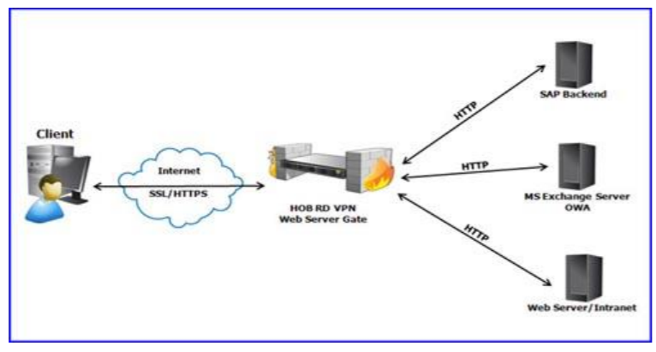
Gambar 2. 1 Konsep Web Server
Fungsi utama server web adalah untuk mengeksekusi atau mentransfer file permintaan pengguna melalui protokol komunikasi yang ditentukan dengan cara ini. Halaman web yang diminta terdiri dari file teks, video, gambar, file, dan lainnya. Fungsi menggunakan server web untuk mentransfer semua aspek pendaftaran pada halaman web termasuk dalam bentuk teks, video, gambar, atau lebih
Prinsip server web adalah bahwa pengguna internet atau pengguna dapat dengan mudah membaca dari satu dokumen ke dokumen lain hanya dengan mengklik beberapa bagian dari beberapa halaman dokumen web. Proses yang dimulai dari klien web atau permintaan browser, akan diterima oleh server web, kemudian diproses, dan kemudian hasil proses dikembalikan oleh server web ke klien web lagi dan ini dilakukan dengan cepat dan transparan. Secara umum, server web hanya akan memproses semua permintaan yang diterimanya dari klien web.

Protokol OSI Layer
OSI (Open System Interonnections) adalah sistem terbuka yang merupakan seperangkat protokol yang memungkinkan koneksi dari dua sistem berbeda yang muncul dari struktur yang berbeda tetapi juga dapat diartikan sebagai seperangkat protokol yang membuat dua sistem komunikasi berbeda tanpa melihat desain sistem di bawahnya. Dibuat oleh Organisasi Standar Internasional (ISO). OSI hanya model protokol, bukan protokol yang bisa digunakan.
Tujuan OSI adalah untuk memfasilitasi cara membangun koneksi dari sistem yang berbeda tanpa perlu perubahan perangkat keras dan lunak di tingkat utama
Model OSI terdiri dari 7 layer: physical layer (Layer 1), data link layer (Layer 2), network layer (Layer 3), transport layer (Layer 4), session layer (Layer 5), width layer (Layer 6) dan lapisan aplikasi (Lapisan 7). Tiga lapisan pertama sering disebut sebagai "protokol tingkat atas", sedangkan empat lapisan terbawah disebut sebagai "protokol tingkat bawah". Setiap lapisan berdiri sendiri, tetapi fungsi setiap lapisan tergantung pada keberhasilan pemrosesan lapisan sebelumnya.
Layer yang mengirim hanya terikat pada layer penerima yang sama, seperti link layer atau data receive yang terkait pada layer link dengan data pengirim. Selain itu satu layer diatasnya atau dibawahnya memiliki lapisan layer yang terkait dengan transport layer pada lapisan atas atau bawah).
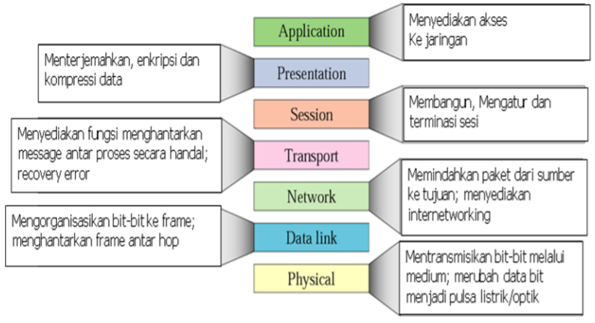
Gambar 2. 2 Ringkasan fungsi tiap layer pada osi layer

Keamanan Jaringan
Keamanan jaringan komputer adalah proses mencegah dan membatasi penggunaan jaringan komputer secara tidak sah. Langkah-langkah pencegahan membantu mencegah pengguna tidak sah yang disebut "peretas" mengakses bagian manapun dari sistem jaringan komputer. [8]
Tujuan dari keamanan jaringan komputer adalah untuk mengantisipasi risiko jaringan komputer dalam bentuk ancaman fisik dan logis, baik secara langsung maupun tidak langsung, yang mengganggu kegiatan yang sedang berlangsung di jaringan komputer.
Beberapa aspek keamanan dalam sebuah jaringan adalah sebagai berikut :
- Confidentiality
Upaya untuk melindungi informasi dari orang yang tidak memiliki akses ke sana. Privasi lebih mengarah pada data pribadi sementara kerahasiaan biasanya dikaitkan dengan data yang diberikan kepada pihak lain untuk tujuan tertentu (misalnya sebagai bagian dari pendaftaran layanan) dan hanya diizinkan untuk tujuan tertentu.
Contoh ancaman:
Email anggota tidak boleh dibaca oleh admin jaringan Data pelanggan sebuah ISP dijaga kerahasiaannya
· Solusi : Kriptografi (enkripsi dan dekripsi)
- Integrity
Aspek ini menekankan bahwa informasi tidak boleh diubah tanpa izin dari pemilik informasi.
Contoh ancaman: Trojan, virus, dan seorang pria di tengah serangan mengubah konten email.
Solusi: enkripsi, tanda tangan digital
- Availabel
Aspek available atau Ketersediaan berkaitan dengan ketersediaan informasi sesuai kebutuhan. Menyerang / mencabut sistem informasi dapat mengganggu / mencegah akses ke informasi.
Contoh hambatan: "penolakan serangan layanan" (serangan DoS), di mana permintaan dikirim ke server (biasanya palsu) yang mendesak atau permintaan tidak dapat diprediksi sehingga mereka tidak dapat membuat permintaan lain atau bahkan downtime, downtime, atau downtime. Mailbomb, di mana pengguna mengirim rentetan email (untuk mentransfer ribuan email) begitu besar sehingga pengguna tidak dapat membuka email mereka atau mengalami kesulitan mengakses email mereka.
· Solusi : Spam blocker, Connection limit.
- Non Repudiation
Aspek ini mencegah seseorang untuk tidak dapat melakukan transaksi. Misalnya, orang yang mengirim email untuk meminta item tidak dapat menyangkal bahwa ia mengirim email. Aspek ini sangat penting dalam kasus e-commerce. Penggunaan tanda tangan digital dan teknologi enkripsi secara umum dapat melindungi aspek ini. Namun, undang-undang ini harus didukung agar mode tanda tangan digital menjadi jelas legal

5. Autentication
Aspek ini berkaitan dengan cara di mana informasi tersebut benar-benar diakui / bahwa orang yang mengakses / menyediakan informasi adalah orang yang dimaksud. Masalah pertama, yang membuktikan keaslian dokumen, dapat dilakukan dengan menggunakan teknologi tanda air dan tanda tangan digital. Tanda air juga dapat digunakan untuk memelihara "kekayaan intelektual", yaitu dengan menandai dokumen / karya dengan "tanda tangan" pabrikan. Masalah kedua biasanya berkaitan dengan kontrol akses, yang berkaitan dengan pembatasan siapa yang dapat mengakses informasi. Dalam hal ini, pengguna harus menunjukkan bukti bahwa ia sebenarnya adalah pengguna yang sah, misalnya dengan kata sandi, biometrik (properti orang), dan sejenisnya. Penggunaan teknologi kartu pintar sekarang tampaknya meningkatkan aspek keamanan ini.
6. Access control
Aspek ini berkaitan dengan bagaimana mengelola akses ke informasi. Ini biasanya terkait dengan masalah otentikasi dan privasi. Akses sering dikontrol menggunakan kombinasi User ID / Password atau mekanisme lainnya
7. Accountability
Akuntabilitas berarti bahwa setiap aktivitas pengguna akan direkam di jaringan. Pengguna tidak akan berusaha melanggar kebijakan keamanan karena identitas dan aktivitas mereka dapat ditentukan sehingga mereka dapat dituntut sesuai. Akuntabilitas mencegah perilaku ilegal. Dalam sistem yang didasarkan pada akuntabilitas murni, tidak ada mekanisme kontrol akses yang diterapkan.
• Masalah dengan sistem akuntabilitas: Ini hanya berfungsi ketika identitas tidak dapat dipalsukan.
• Pengguna kehilangan kepercayaan diri. Tanpa kontrol akses, pengguna dapat menghancurkan seluruh sistem. Untuk alasan ini, sistem berbasis akuntabilitas biasanya dikombinasikan dengan sistem berbasis kontrol akses.

Jenis Serangan atau Ancaman Keamanan di Jaringan
      - DoS (Denial of Service)
Serangan Denial of Service (Serangan DoS) adalah jenis serangan pada komputer atau server di Internet yang menghabiskan semua sumber daya komputer, dan mencegah komputer menjalankan fungsinya dengan benar, dan memungkinkan pengguna lain untuk mengakses layanan tersbut akan terganggu. [9]
      - DDoS (Distributed Denial of Service)
DDoS adalah singkatan dari Distributed Denial of Service dan dalam bahasa Indonesia dapat diartikan sebagai Distributed Denial of Service. DDOS adalah jenis serangan yang dilakukan dengan membanjiri lalu lintas di Internet atau server [8]
      - UDP Flooding
UDP atau User Diagram Protocol adalah protokol jaringan tanpa sesi, yang membanjiri port server dari jarak jauh secara acak. Dengan demikian, server host harus melakukan pengecekat port ini dan melaporkan pengguna yang menggunakan paket ICMP agar Layanan pada host server lumpuh dan tidak bisa diakses. [9]
Jika sistem mengenali bahwa tidak ada aplikasi yang terkait dengan data, sistem akan mengirimkan paket "Destination Unreachable". Makan Semakin banyak paket UDP yang dikirim penyerang, semakin banyak paket yang dikirim sistem, membebani sistem dan menolak koneksi lain yang mencoba masuk atau keluar dari sistem.
      - SYN Flooding
Paket SYN adalah jenis paket protokol protokol kontrol transmisi yang dapat digunakan untuk membuat koneksi antara dua host dan dikirim oleh host yang ingin membuat koneksi sebagai langkah pertama dalam membangun koneksi pada "TCP three-way" Akan dilakukan. Handshake ". Proses. Dalam serangan banjir SYN, penyerang mengirimkan paket SYN ke port "pendengaran" host target. Biasanya, paket SYN yang dikirim berisi alamat sumber yang mewakili sistem yang sebenarnya, tetapi paket SYN untuk serangan ini dirancang untuk memiliki alamat sumber yang tidak mewakili sistem yang sebenarnya. [10]
      - ICMP Flood
ICMP Flood atau di kenal dengan Ping Flood Adalah Ping serangan DDOS yang membuat crash atau crash target. Ping flood dapat dikirim dalam jumlah yang sangat besar, dan target dapat gagal atau lumpuh. Sasaran dari ping flood biasanya adalah server hosting website yang dapat membuat website tidak dapat diakses, sehingga sangat merugikan, namun jika paket yang dikirim tidak sesuai dengan permintaan pelaku maka seramgan ping flood akan dihentikan [11]
      - IP Spoofing
Spoofing atau lebih sering dikenal dengan IP Spoofing merupakan suatu teknik atau cara yang digunakan untuk mendapatkan akses yang tidak berhak kepada komputer korban, dengan cara penyerang/penyusup mengirim pesan ke sebuah komputer dengan sebuah alamat IP yang menandakan pesan tersebut berasal dari host yang terpercaya. Dengan kata lain IP Spoofing adalah merubah/memodifikasi alamat sumber IP penyerang/penyusup pada IP Headers menjadi sebuah alamat IP baru yang terpercaya. [12]

      - Sniffing
Packet Sniffing merupakan pencegatan data paket-paket yang mengalir pada jaringan. Dengan sebuah program Sniffer yang bekerja pada layer 2 serta kombinasi dari NIC yang berada pada mode promiscuous (mode mendengar) untuk men-capture semua traffic yang mengalir dari dan ke internet pada suatu jaringan. Dengan demikian, semua aktivitas yang dilakukan oleh komputer yang berada pada jaringan tersebut dapat diketahui. Sniffing merupakan ancaman keamanan yang bersifat pasif karena tidak melibatkan penyerangan secara langsung, hanya mendengarkan traffic yang ada di jaringan. [13]
      - Port Scanning
Port Scanning merupakan suatu usaha mengumpulkan informasi/ reconnaissance terhadap suatu komputer target (biasanya server), yang dimana informasi yang dicari berupa layanan-layanan apa saja yang disediakan, sistem operasi komputer target dan lain-lain. Sehingga dari informasi yang didapatkan, dapat menentukan langkah selanjutnya dalam melakukan penyerangan.
      - Hijacking
MITM merupakan sebuah teknik yang mengambil keuntungan dari kelemahan protocol stack TCP/IP, dan bagaimana cara header-header dibangun. MITM terjadi ketika ada seseorang diantara 2 titik yang dimana kedua titik itu saling berkomunikasi, tetapi seseorang tersebut secara aktif memonitor, mencapture, dan mengontrol komunikasi 2 titik tersebut secara transparan. Dan pada akhirnya kedua titik tersebut tidak sadar bahwa mereka tidak berkomunikasi satu sama lain, tetapi padahal berkomunikasi dengan seseorang tersebut.
      - Trojan
Trojan merupakan sebuah program berbahaya yang pada penampilannya hanya berupa sebuah software/paket biasa yang dimana software/paket tersebut berisi kode-kode berbahaya begitu diluncurkan dan masuk ke komputer korban. Kebanyakan program remote control spyware merupakan jenis ini.

MIKROTIK
Mikrotik adalah perangkat router yang mengirimkan paket data melalui jaringan atau Internet ke tujuannya melalui proses yang disebut perutean. Router bertindak sebagai penghubung antara dua atau lebih jaringan, meneruskan data dari satu jaringan ke jaringan lain. Router Mikrotik adalah perangkat jaringan komputer yang menggunakan sistem operasi Mikrotik RouterOS dengan kernel Linux untuk router jaringan. Router mikrotik memiliki banyak utiliti seperti bandwidth management, firewall dengan access point untuk akses dan operasi, Winbox GUI administrator untuk remote dan routing.
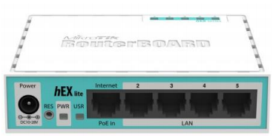
Gambar 2. 3 Router Mikrotik

Port Knocking
Port knocking adalah metode membuka akses ke port tertentu yang telah diblokir oleh firewall pada perangkat jaringan dengan mengirimkan paket atau koneksi tertentu. Koneksi dapat berupa protokol TCP, UDP, atau ICMP, dan firewall akan secara dinamis memberikan akses ke port yang diblokir jika koneksi yang dikirim oleh host sesuai dengan aturan ketukan yang diterapkan.
Dengan cara ini, perangkat jaringan seperti router akan lebih aman karena administrator jaringan dapat memblokir port yang rentan seperti Winbox (tcp 8291), SSH (tcp 22), Telnet (tcp 23) atau webfig (tcp 80). jika dilakukan pemindaian pada port, port tampaknya akan terlihat ditutup. Dari sisi admin jaringan, mereka masih dapat mengkonfigurasi dan memantau, tetapi memerlukan langkah-langkah khusus (ketukan) untuk memungkinkan akses firewall ke port Winbox, SSH, dll..
              - Firewall
Firewall atau yang yang disebut tembok api merupakan sebuah sistem yang menjaga keamanan suatu jaringan dari pihak yang tidak bertanggung jawab yang berusaha merusak, mengubah, ataupun mendistribusikan data – data penting yang bersifat rahasia perusahaan atau mencegah seluruh ancaman yang masuk pada jaringan. Cara kerja firewall yaitu menggunakan rule khusus. Rule ini nantinya yang akan menentukan tindakan yang dilakukan oleh router terhadap Paket yang melintasi router. Pada setiap rule diatur dengan kondisi dan prosedur yang wajib diterapkan.
Pilihan strategi dan keterampilan administrator jaringan sebagian besar akan membedakan apakah jaringan mudah ditembus atau tidak. Firewall adalah alat untuk menerapkan kebijakan keamanan. Sedangkan kebijakan keamanan didasarkan pada keseimbangan antara fasilitas yang disediakan dan implikasi keamanan. Semakin ketat kebijakan keamanan, semakin kompleks konfigurasi layanan informasi atau semakin sedikit fasilitas yang tersedia di jaringan. Sebaliknya, dengan lebih banyak fasilitas yang tersedia atau dalam konfigurasi sederhana yang diterapkan, lebih mudah bagi orang usil dari luar untuk masuk ke sistem, karena akibat langsung dari kebijakan keamanan sistem yang lemah. Di dunia nyata, firewall adalah tembok yang bisa memisahkan ruangan, sehingga api di satu ruangan tidak menyebar ke ruangan lain. Tetapi kebenarannya adalah bahwa firewall internet lebih seperti pertahanan di sekitar benteng, bertahan terhadap serangan eksternal.
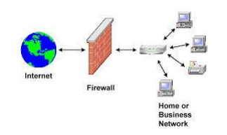
Gambar 2. 4 Konsep Firewal Pada Jaringan
Fungsi dari firewal yaitu Membatasi paket yang memasuki jaringan internal, Membatasi paket yang meninggalkan jaringan internal serta Mencegah penyerang mendekati sistem pertahanan
Firewall harus mengizinkan lalu lintas data keluar dan masuk dalam jaringan. Firewall dapat menjadi kombinasi yang tepat dari router, server, dan perangkat lunak pendamping. Firewall adalah suatu metode/sistem/mekanisme yang berlaku pada perangkat keras, perangkat lunak, atau sistem itu sendiri, melindungi beberapa atau semua hubungan/aktivitas segmen dalam jaringan pribadi dengan jaringan eksternal, menyaring, membatasi, atau menyangkalnya. melakukan. Dalam jangkauan. Segmen dapat berupa workstation, server, router, atau jaringan area lokal (LAN).

Manfaat Firewall
Adapun Manfaat firewall pada jaringan komputer adalah sebagai berikut :
- Perlindungan informasi sensitif dan berharga yang diabaikan. Misalnya, lalu lintas FTP (File Transfer Protocol) dari jaringan komputer dikendalikan oleh firewall. Ini dilakukan untuk mencegah pengguna di jaringan secara sengaja atau tidak sengaja mengirim file sensitif ke pengguna lain.
- digunakan sebagai filter untuk mencegah lalu lintas tertentu mengalir ke subnet jarin/gan Anda. Ini mencegah pengguna berbagi file atau bermain game melalui jaringan..
- Manfaat firewall lainnya adalah untuk memodifikasi paket data yang datang di di firewall. Proses ini disebut Network Address Translation (NAT).
Adapun cara kerja dari sistem keamanan firewall yaitu :
- Mentutp port Kecuali untuk port tertentu yang harus tetap terbuka. Firewall komputer mencari port terbuka yang dapat diakses oleh peretas yang mencoba masuk ke jaringan komputer Anda, sehingga mereka bertindak sebagai pertahanan garis depan untuk mencegah segala macam peretasan ke jaringan Anda.
- Firewall adalah perangkat keras atau perangkat lunak, tetapi firewall bekerja paling baik ketika kedua jenis perangkat ini digabungkan. Firewall tidak hanya membatasi akses ke jaringan komputer, tetapi juga memungkinkan akses jarak jauh ke jaringan pribadi melalui otentikasi dan sertifikat keamanan login.
- Firewall merupaka perangkat keras dapat dibeli sebagai produk yang berdiri sendiri, tetapi biasanya ditemukan pada router broadband dan memerlukan pengaturan pada perangkat ini untuk mengakses jaringan komputer..
- Cara kerja firewall lainnya adalah menyaring lalu lintas jaringan berdasarkan alamat IP, nomor port, dan protokol. Firewall dapat menyaring data dengan mengidentifikasi isi pesan itu sendiri.

Network Development Life Cycle (NDLC)
Network Development Life Cycle (NDLC) Sebuah model penting dari siklus hidup pengembangan jaringan (NDLC), proses desain jaringan komputer. NDLC sendiri merupakan siklus proses dari langkah-langkah mekanisme yang diperlukan untuk proses desain untuk mengembangkan atau mengembangkan sistem jaringan komputer.. [7]
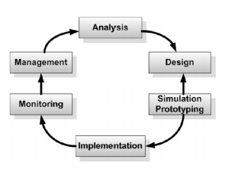
Gambar 2. 5 Urutan Kerja NDLC
Berikut adalah urutan kerja dari metode Network Developement Life Cycle :
- Analisis
Ini adalah langkah pertama dalam menganalisis yaitu kebutuhan yang dibutuhkan, masalah yang di hadapi, kebutuhan pengguna, dan topologi atau analisis jaringan yang ada.
- Desain
Pada tahap ini dilakukan perancangan infrastruktur jaringan komputer dan semua lokasi di area produksi, gudang, dan ruang server yang menampung semua peralatan utama peralatan jaringan komputer telah terhubung. Pada fase ini dibuat gambar topologi untuk memperkirakan kebutuhan yang ada..
- Simulasi
Pada tahap ini, simulator dipilih untuk digunakan. Ini adalah model elemen jaringan skala besar dengan berbagai fungsi jaringan yang ditentukan dalam konfigurasinya. Ada beberapa simulasi yang memang juga menggunakan cara pengujian langsung..
- Implementation
Pada tahapan ini akan memakan waktu lebih lama dari tahapan sebelumnya. Dalam implementasi ini akan menerapkan semua yang telah direncanakan dan didesign sebelumnya. Implementasi merupakan tahapan yang sangat menentukan dari berhasil atau gagalnya project yang akan dibangun dan ditahap inilah Team Work akan diuji dilapangan untuk menyelesaikan masalah teknis dan non teknis..
- Monitoring
Setelah implementasi, fase pemantauan merupakan fase penting untuk memungkinkan komputer dan jaringan komunikasi berfungsi sesuai dengan kebutuhan dan tujuan desain awal.
- Management
Pada tahap manajemen atau regulasi, salah satu perhatian khusus adalah masalah kebijakan. Kebijakan harus dibuat atau diatur oleh pihak-pihak terkait agar dapat menciptakan atau mengatur sistem yang dibangun dan dijalankan dengan baik oleh bisnis.

Pengujian Sistem
Pengujian sistem merupakan elemen penting dari jaminan kualitas perangkat lunak dan merupakan tinjauan komprehensif dari spesifikasi, desain, dan pengkodean. Tujuan dari tes ini adalah untuk menemukan berbagai potensi kesalahan dan konfigurasi jaringan komputer Anda dengan sedikit usaha dan waktu.
Pada Fase ini menguji sistem yang dibuat. Pengujian berfokus pada bagian dalam yang logis dan bagian luar yang fungsional dari perangkat lunak. Mengarahkan pengujian untuk menemukan bug dan memastikan bahwa input yang dibatasi menghasilkan hasil aktual yang sesuai dengan hasil yang diperlukan. Pengujian operasional juga dilakukan selama fase ini, yang mengarah pada kematangan implementasi

Kerangka Pemikiran
1
Observasi pada Mikrotik Universitas Ichsan Gorontalo
- Bagaimana Penerapan Metode Port Knocking Pada Router Mikrotik Universitas Ichsan Gorontalo
- Bagaimana Kinerja dari Metode Port Knocking dalam mengamankan Router Mikrotik Universitas Ichsan Gorontalo

MASALAH
Pengumpulan Informasi

Konsep Port Knocking
2
Firewall

System Development

3
firewall dan Port Scanning
Analisa Sistem

Penerapan Metode
4
Port Knocking

Simulation
Pengujian Sistem
5

Implementasi Sistem
6
Router Mikrotik
TUJUAN

- Mengetahui Cara Metode Port Knocking Pada Router Universitas Ichsan Gorontalo
- Mengetahui Dari Metode Port Knocking Dalam Mengamankan Router Mikrotik Unversitas Ichsan Gorontalo

Gambar 2. 6 Kerangka Pikir

BAB III

METODE PENELITIAN

Jenis, Metode, Subjek, Objek, Waktu, dan Lokasi Penelitian
Penelitian ini menggunakan metode penelitian studi kasus. Dengan demikian jenis penelitian ini adalah penelitian deskriptif.
Berdasarkan latar belakang dan kerangka pemikiran seperti yang telah diuraikan diatas maka yang menjadi objek penelitian adalah Penerapan metode Port Knocking pada router mikrotik. Penelitian ini dimulai dari 01 Februari 2022 s/d April 2022 yang berlokasi di Pustikom Universitas Ichsan Gorontalo.

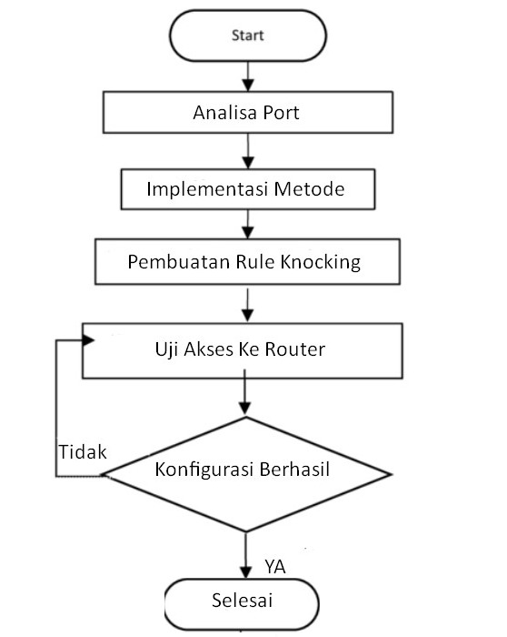
Gambar 3. 1 Diagram Alur Penelitian

Pengumpulan Data
      - Data primer
Data Primer Yaitu data yang diperoleh Dengan Metode Wawancara dengan staf pustikom bagian jaringan dan Observasi Langsung Pada Router Mikrotik Universitas Ichsan Gorontalo.
      - Data Sekunder
Data Sekunder yaitu Data diperoleh dengan cara mengumpulkan data atau keterangan melalui berbagai macam referensi seperti hasil penelitian terdahulu, buku teks, jurnal yang terkait dari internet yang berhubungan dengan metode port knocking.

Pengembangan Sistem
Prosedur atau langkah-langkah pokok dalam menerapkan sistem keamanan menggunakan Metode Port Knocking di firewall, kemudian menggunakan sistem operasi kali linux dalam hal uji coba serangan terhadap server sister dan dilakukan simulasi untuk menguji kinerja sistemnya.

Desain Sistem
Desain sistem menggunakan pendekatan topologi dalam hal menentukan rule pada firewall.
Architecture Design, dalam bentuk :
- Topologi Jaringan
- Spesifikasi hardwere dan software yang direkomendasikan adalah:
    - Sistem Operasi : Windows 10
    - Prosesor Dengan Kecepatan Minimal 1,6GHz
    - Memori :1 GB
    - Harddisk free space 3GB
    - RAM: 2 GB

Konstruksi Sistem
Pada tahap ini dilakukan perancangan sistem keamanan menggunakan metode port knocking di router mikrotik. Dan untuk menguji kinerja sistem menggunakan simulasi langsung dengan menyerang langsung pada router mikrotik. Pada tahap ini penulis melakukan tahap perancangan sistem dan desain sistem sebelumnya..

- Pengujian Sistem
Pada pengujian ini penulis menggunakan konsep hacking yaitu melakukan simulasi beberapa jenis serangan seperti Scanning dan exploit pada router mikrotik dengan bantuan tool hacking yang ada pada sistem operasi kali linux untuk mengetahui kinerja dan keberhasilan sistem keamanan menggunakan metode port knocking.

BAB IV
HASIL PENELITIAN

Hasil Pengumpulan Data
Pada tahap ini dilakukan pengumpulan data yang akan digunakan dalam melakukan pengujian, adapun terdapat beberapa data dari hasil scan pada port mikrotik pustikom pada tabel dibawah ini :
Tabel 4. 1 Data hasil scan port mikrotik pustikom
Port | Status | Service
53/TCP | OPEN | DOMAIN
179/TCP | OPEN | BGP
2000/TCP | OPEN | CISCO SCCP
8291/TCP | OPEN | UNKNOWN
8600/TCP | OPEN | ASTERIX

Analisa dan Perancangan Sistem

Analisa Kebutuhan Sistem
Pada tahap ini sebelum dilakukan konfigurasi dan penerapan metode port knocking dilakukan analisa kebutuhan terhadap perangkat keras dan perangkat lunak yang digunakan dalama penelitian ini :
Tabel 4. 2 Kebutuhan analisa
Hardware | Jumlah Unit | Keterangan
Laptop | 1 | Acer Aspire Core i3
Router Mikrotik | 1 | RB 750 GR3
Software | Versi | Keterangan
Nmap | v7.92 | Tools Scanning
Cisco Packet Tracer | V6 | Simulator
Winbox | V3.28 | Remote Mikrotik
Python | V3.10 | Exploit

Analisa Serangan Exploit
Berdasarkan tools exploit yang penulis dapatkan dan digunakan pada penelitian ini, ada beberapa fitur yang bisa digunakan seperti bypass dengan ip router, bypass dengan mac router jika ip router tidak ditemukan dan fitur mac discover yang berfungsi untuk mencari MAC address yang terhubung.
Secara umum port mikrotik untuk mengakses router dalam bentuk GUI menggunakan winbox menggunakan port 8291, dan untuk dalam hal keamanan pada router pustikom port default sudah diganti menjadi 8222, hal ini tentunya menjadi salah satu bentuk pengamanan mikrotik yang sudah dilakukan, namun dengan melakukan scanning dengan tools nmap semua port masih bisa terbaca dan bisa dilakukan modifikasi serangan pada tools exploit, seperti pada gambar dibawah ini :
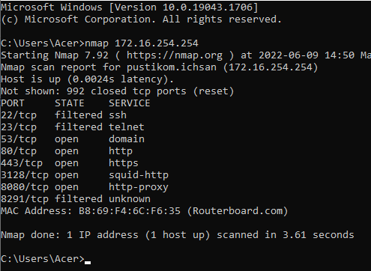
Gambar 4. 1 Scanning nmap ke Ip Mikrotik
Serangan exploit ini memanfaatkan celah pada database user, dengan cara membaca file dengan memodifikasi permintaan (request) untuk mengubah 1 byte session ID yang terkait pada Router OS, serangan ini mirip dengan serangan pada web dengan jenis SQL Injection. Untuk penanganana masalah ini menurut pendapat peneliti adalah dengan mematikan service untuk winbox, namun tentu ini sangat berpengaruh ketika admin jaringan ingin melakukan konfigurasi router dan hanya terbiasa dengan GUI. Berdasarkan analisa diatas penulis memilih menggunakan metode port knocking untuk mengamankan router dalam penelitian ini.

Analisa Metode Port Knocking
Format ketukan yang digunakan dalam perancangan sistem keamanan ini adalah menggunakan format port default dari 3 layanan yaitu ICMP, TELNET dan SSH sebagai tujuan pengiriman paket data untuk melakukan ketukan.
Proses pengetukan port dilakukan dengan cara mengirimkan paket data dari alamat sumber menuju alamat tujuan. Header pada paket data tersebut akan diperiksa terutama header control list SYN yang digunakan untuk mengsikronisasi sequence number. Apabila nomor port ketukan yang digunakan sebagai sequence ketukan sesuai dengan nomor port tujuan yang telah ditentukan sebagi nomor port ketukan, maka port yang dituju akan terbuka/tertutup sesuai dengan format ketukan dan waktu yang ditentukan.

Perancangan Keamanan Dengan Port Knocking
Untuk melakukan perancangan sistem keamanan dengan port knocking, diperlukan pembuatan address list untuk menandai port yang masuk untuk di ijinkan mengakses ip address mikrotik pada rule firewall. Pada penelitian ini penulis membuat 3 tahapan atau proses yang harus dilalui agar mikrotik mengenali pengguna yang sah seperti pada gambar berikut.
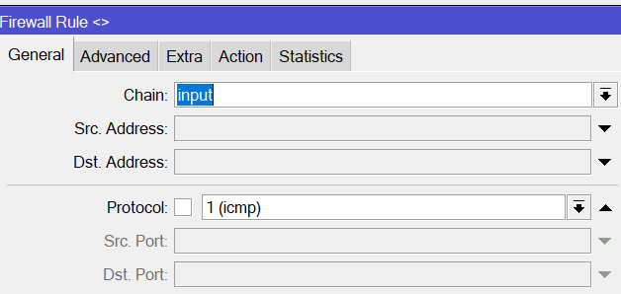
Gambar 4. 2 Input Settingan port knocking tab general
Pada parameter chain di pilih input karena akan mendeteksi protocol yang masuk dan di pilih yaitu icmp atau dikenal dengan istilah ping. Selanjutnya memasukan address list untuk protocol icmp dengan lama waktu aktif 10 menit seperti pada gambar dibawah ini.
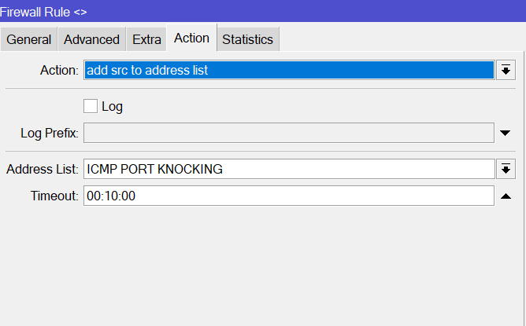
Gambar 4. 3 settingan agar ping dapat muncul di Addres list
Selanjutnya melakukan inputan untuk port telnet seperti yang dilakukan pada protocol icmp sebelumya, namun perbedaannya terletak pada destination port yang di isi adalah port 23 dan penambahan Source Address List yang berfungsi agar tahapan ini bisa dilakukan setelah protocol icmp terdeteksi. 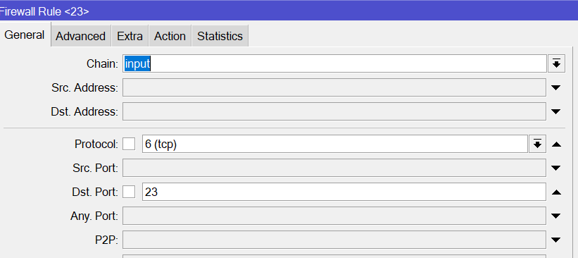
Gambar 4. 4 Input Port Telnet
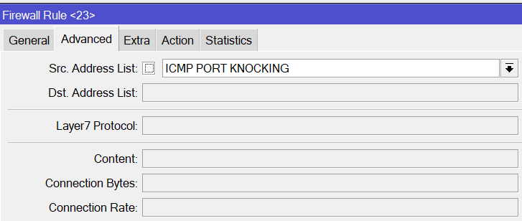
Gambar 4. 5 Settingan ke-2 Untuk input telnet
Kemudian tahapan selanjutnya yaitu penamabahan address list untuk port ssh 22 dengan cara yang sama dilakukan pada tahapan sebelumnya namun untuk source address di yang dipilih adalah inputan port ssh, agar skema pembacaan port berurutan seperti pada gambar dibawah ini.
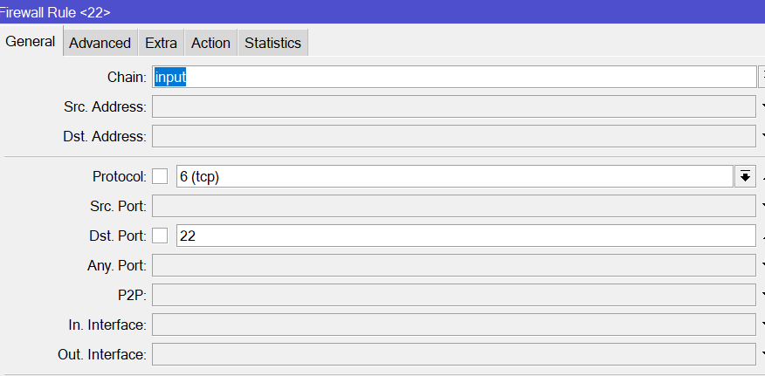
Gambar 4. 6 Input SSH
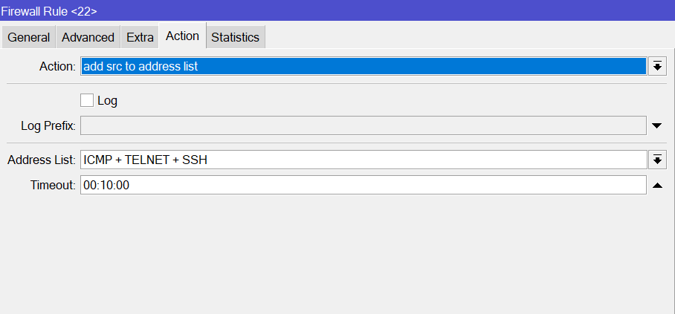
Gambar 4. 7 Settingan ke-2 Untuk input SSH
Pada tahapan terakhir adalah dengan membuat rule agar semua port yang digunakan untuk melakukan remote pada mikrotik di blokir kecuali mengikuti proses ketukan yang telah di rancang sebelumnya seperti pada gambar berikut :
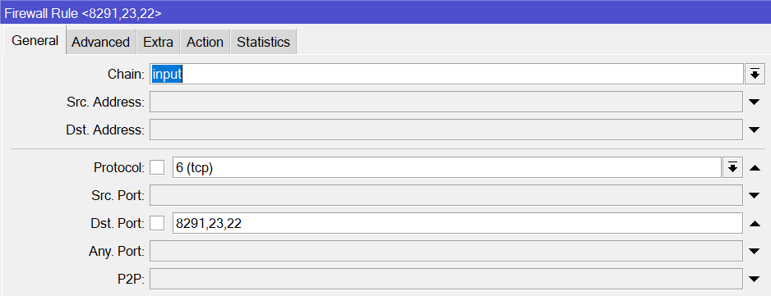
Gambar 4. 8 Input Port yang akan di Blokir pada saat Login

Pengujian Keamanan
Pada tahap ini dilakukan pengujian terhadap metode keamanan dengan port knocking terhadap celah serangan menggunakan exploit. Adapun tahapan yang dilakukan adalah melakukan proses exploit menggunakan tools python yang sudah di modifikasi untuk serangan dengan perintah python File Exploit IP_Address Port tujuan pada command prompt dengan hasil bypass seperti pada gambar berikut:
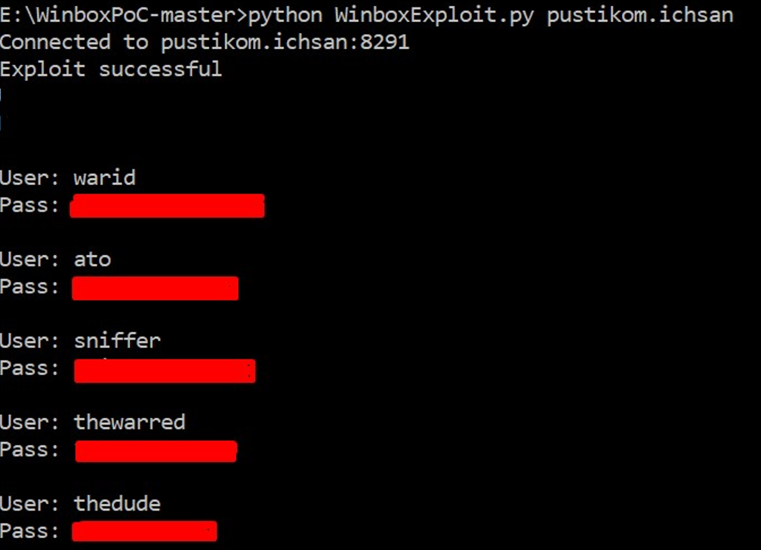
Gambar 4. 9 Pengujian Hasil bypass pada Router Mikrotik
Selanjutnya Melakukan Pengujian dengan cara masuk pada winbox dengan user dan password yang ditampilkan. Pada mikrotik tanpa ada nya sistem keamanan port knocking tentunya sudah pasti pengguna yang tidak sah bisa mengakses mikrotik, namun dengan adanya sistem keamanan dengan port knocking hal tersebut bisa dicegah dengan hanya mengijinkan ketukan port yang sudah di atur.

BAB V
PEMBAHASAN PENELITIAN

Pembahasan Sistem

Hasil Tampilan
Berikut adalah hasil tampilan sistem keamanan dengan metode port knocking yang digunakan dalam penelitian ini dan dirancang pada firewall mikrotik:
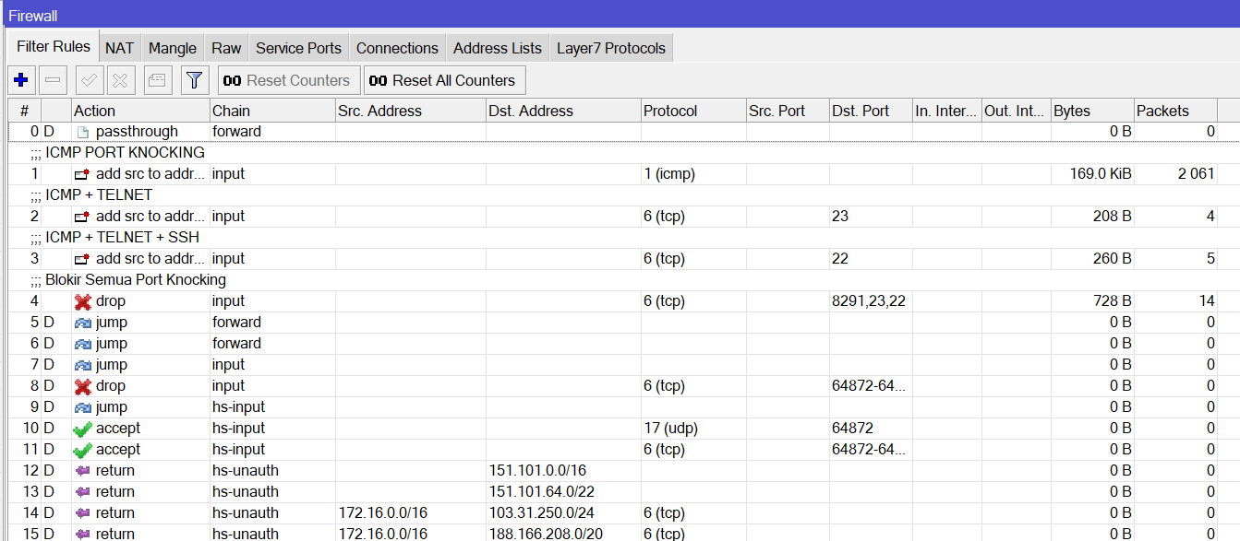
Gambar 5. 1 Tampilan Rule Sistem Keamanan Port Knocking
Pada gambar diatas urutan rule pada firewall harus sesuai mulai dari mengidentifikasi protocol icmp, service telnet port 23 dan service ssh pada port 22 agar fungsi ketukan berjalan dengan baik.

Hasil Tampilan Address List

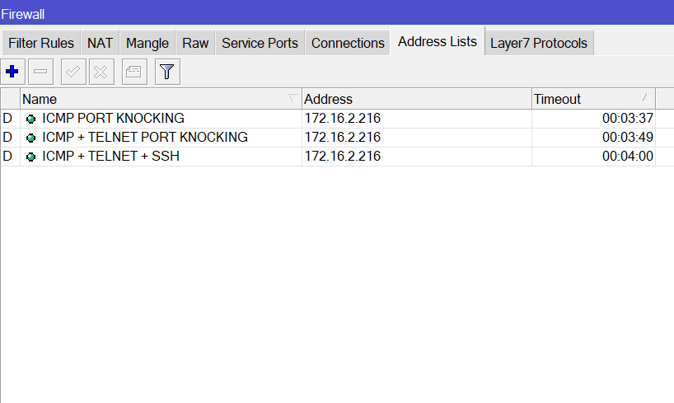
Gambar 5. 2 Identifikasi Port yang masuk

Pada gambar diatas merupakan hasil tampilan dari port ketukan yang masuk dan teridentifikasi oleh firewall sehingga apabila urutan nya benar maka akses ke winbox bisa dilakukan.

Hasil Tampilan Pengujian Blok Akses Winbox

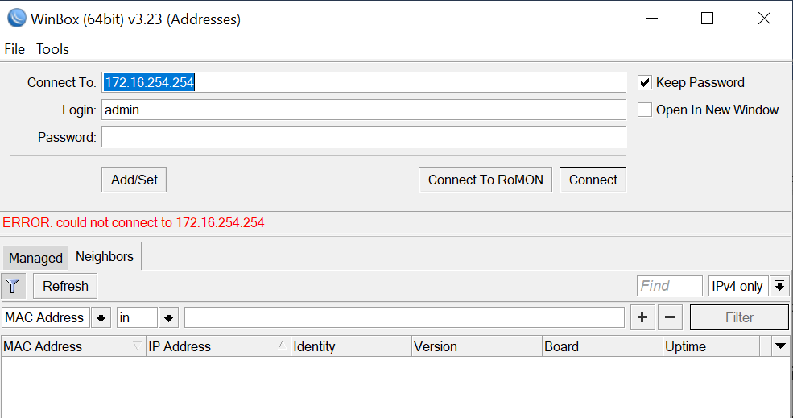
Gambar 5. 3 Akses ke winbox di blokir
Setelah rule port knocking diaktifkan akses ke winbox atau port service winbox akan di drop oleh firewall untuk mencegah pengguna yang tidak sah, agar bisa mengaksesnya di perlukan ketukan port agar firewall bisa mengenali pengguna yang sah.

BAB VI
PENUTUP

Kesimpulan
Berdasarkan Hasil Penelitian dan pembahasan yang telah diuraikan sebelumnya, maka dapat ditarik kesimpulan bahwa :
Berdasarkan kegiatan penelitian yang telah penulis lakukan, maka ada beberapa kesimpulan yang dapat diambil, diantaranya adalah:
- Metode port knocking bisa diterapkan pada router mikrotik pustikom universitas ichsan gorontalo dan bisa menjadi salah satu solusi untuk penanganan serangan exploit
- Hasil Penerapan Metode Port Knocking efektif untuk mencegah akses ke winbox oleh pengguna yang tidak sah.

Saran
Setelah melakukan penelitian dalam menganalisa Sistem keamanan server dengan metode Port Knocking ini tentu tidak terlepas dari beberapa kekurangan. Oleh sebab itu, untuk pengembangan selanjutnya yang lebih baik, penulis menyarankan beberapa hal diantaranya adalah:
- Diperlukan adanya modifikasi lanjutan terhadap jenis knocking/ketukan agar susah ditebak oleh pengguna yang tidak berhak.
- Untuk peneliti selanjutnya diharapkan bisa melakukan penelitian lebih lanjut terhadap cela dari Sistem Operasi router dalam hal request session

DAFTAR PUSTAKA

[1] G. K. Dewi, M. K. Prof.Dr. Budi Murtiyasa, and M. S. Dedi Gunawan, S.T, “Analisa keamanan jaringan,” Univ. Muhammadiyah Surakarta, p. 16, 2016.
[2] S. Hidayatulloh, “Analisis Dan Optimalisasi Keamanan Jaringan Menggunakan Protokol Ipsec,” J. Inform., vol. 1, no. 2, pp. 93–104, 2018.
[3] I. G. Komang and O. Mardiyana, “Keamanan Jaringan Dengan Firewall Filter Berbasis Mikrotik Pada Laboratorium Komputer STIKOM Bali,” Stmik Stikom, vol. 1, no. 86, pp. 9–10, 2015.
[4] D. Aprilianto, T. Fadila, and M. A. Muslim, “Sistem Pencegahan UDP DNS Flood Dengan Filter Firewall Pada Router Mikrotik,” Techno.Com, vol. 16, no. 2, pp. 114–119, 2017.
[5] Y. Mardiana and J. Sahputra, “Analisa Performansi Protokol TCP , UDP dan SCTP,” J. Media Infotama, vol. 13, no. 2, pp. 73–84, 2017.
[6] A. Hidayat and I. P. Saputra, “Analisa Dan Problem Solving Keamanan Router Mikrotik Rb750Ra Dan Rb750Gr3 Dengan Metode Penetration Testing (Studi Kasus: Warnet Aulia.Net, Tanjung Harapan Lampung Timur),” J. Resist. (Rekayasa Sist. Komputer), vol. 1, no. 2, pp. 118–124, 2018.
[7] H. Kurniawan and S. Kosasi, “Penerapan Network Development Life Cycle Dalam Perancangan Intranet,” Penerapan Netw. Dev. Life Cycle Dalam Peranc. Intranet Untuk Mendukung Proses Pembelajaran, vol. 5, no. 2, pp. 178–188, 2015.
[8] L. Menggunakan and S. Kerja, “Perancangan dan implementasi monitoring jaringan lokal menggunakan sistem kerja,” 2011.
[9] N. E. I. N. U. Tara, “PENGEMBANGAN SISTEM KEAMANAN JARINGAN KOMPUTER BERBASIS MIKROTIK PADA SMK NEGERI 1 INDRALAYA UTARA C OMPUTER N ETWORK S ECURITY S YSTEM D EVELOPMENT B ASED ON M IKROTIK AT SMK Imam Solikin , 2 Suryayusra , 3 Maria Ulfa Pendahuluan Perkembangan Jaringan in,” pp. 61–70.
[10] “Pendeteksian Serangan Ddos ( Distributed Denial of Service ) Menggunakan Ids ( Intrusion Detection System ) Universitas Pasundan November 2016,” no. November, 2016.
[11] R. TOWIDJOJO, MIKROTIK KUNGFU, KITAB 1. JASAKOM.
[12] Y. Kristianto and M. Salman, “Implementasi dan Analisa Unjuk Kerja Keamanan Jaringan pada Infrastuktur Berbasis IDPS ( Intrusion Detection and Prevention System),” p. 10, 2010.

LAMPIRAN

Lampiran 1
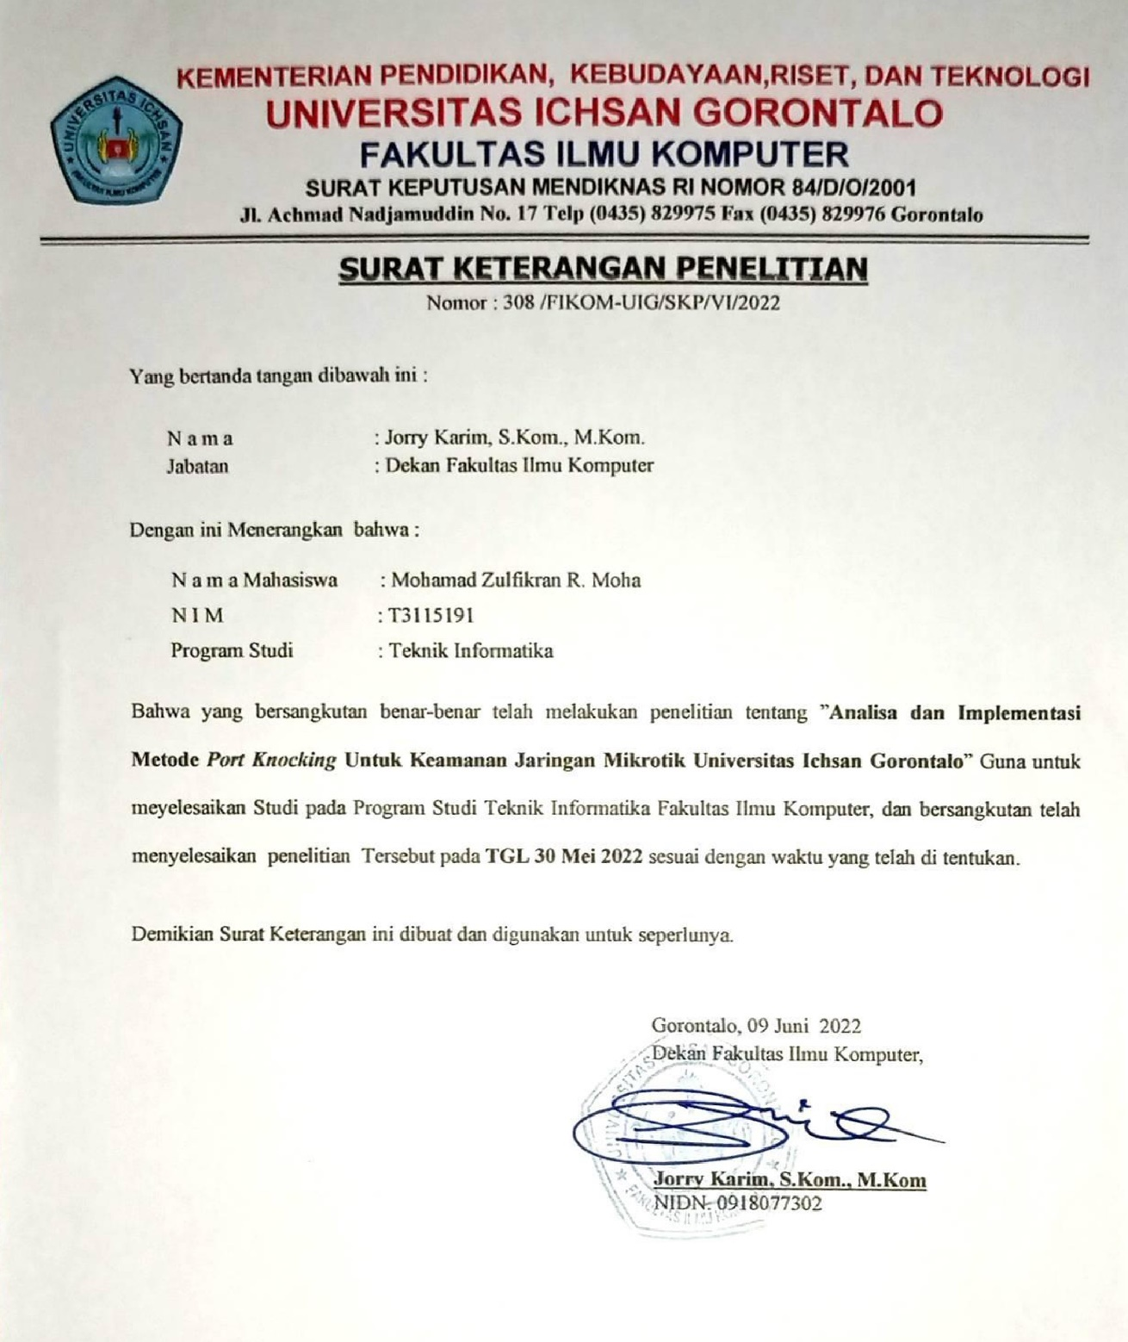

Lampiran 2
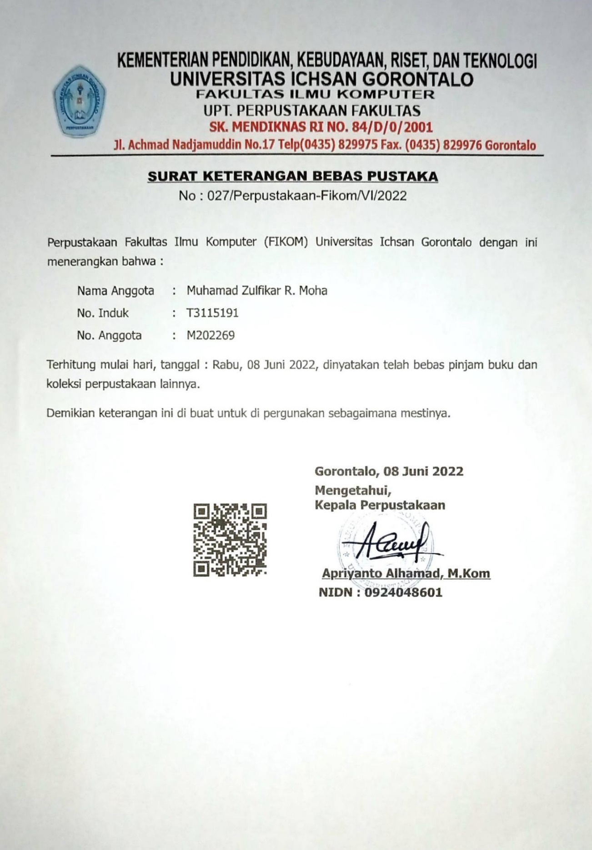
Lampiran 3
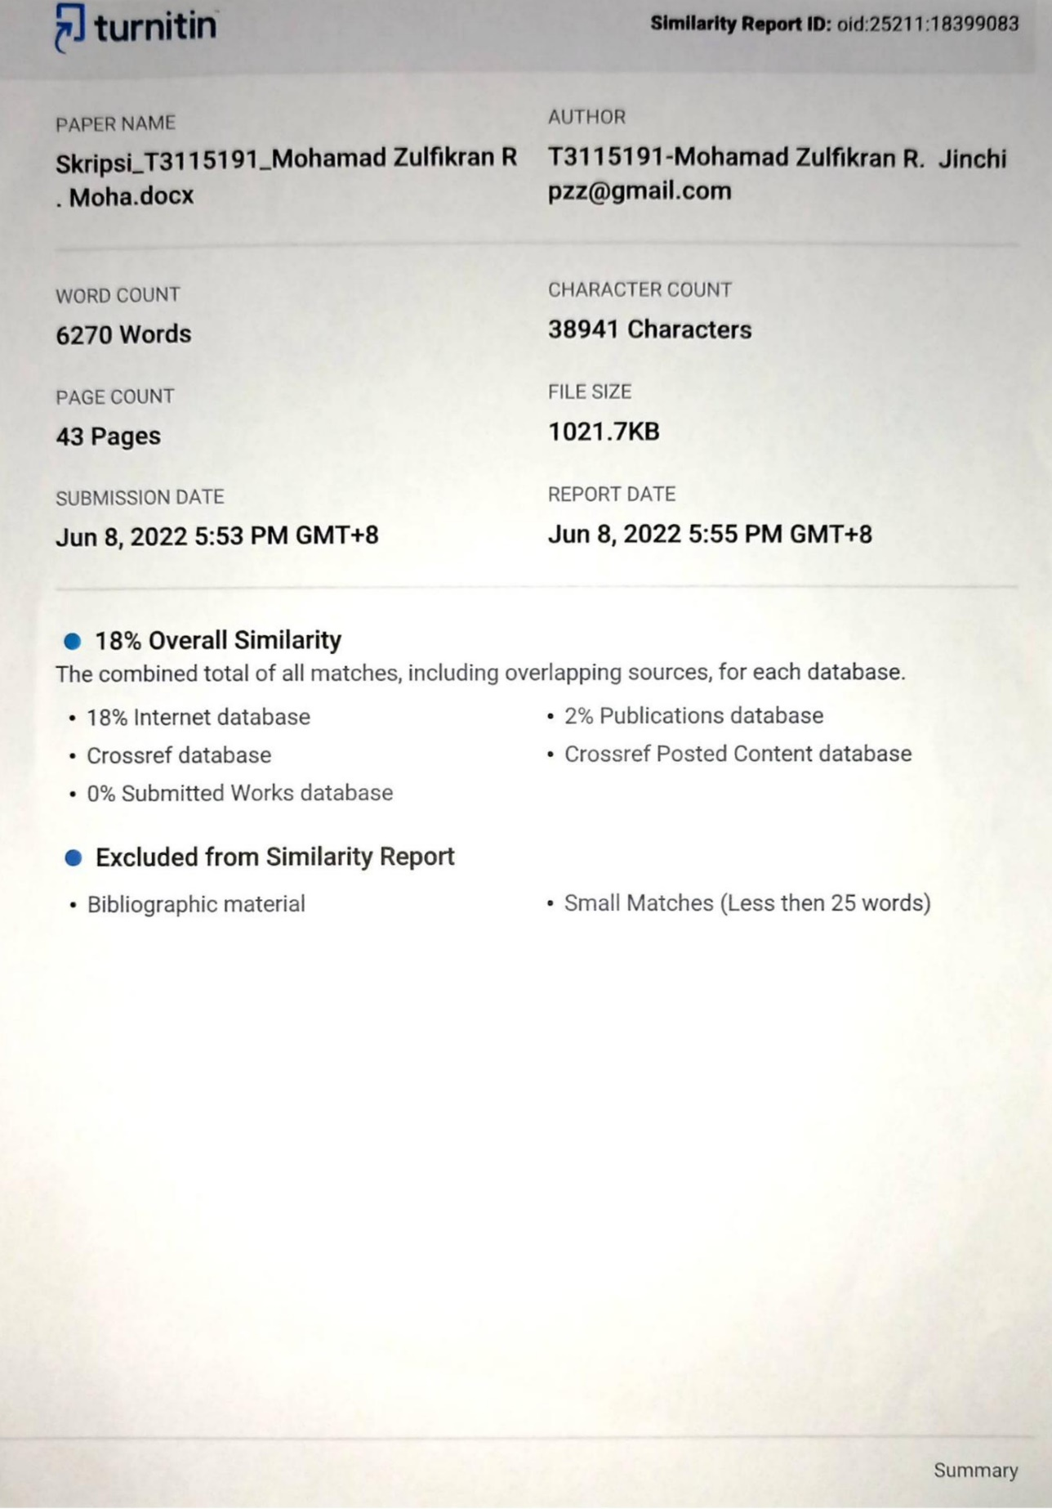
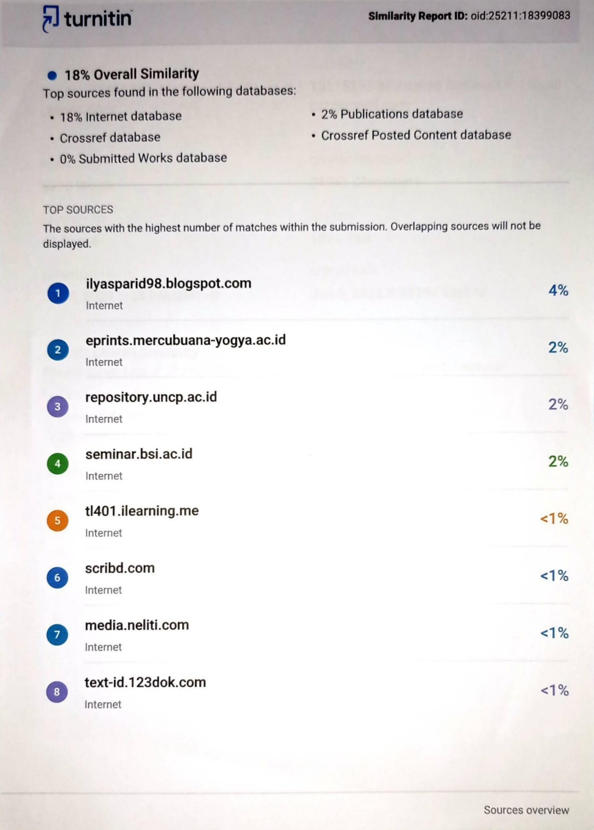

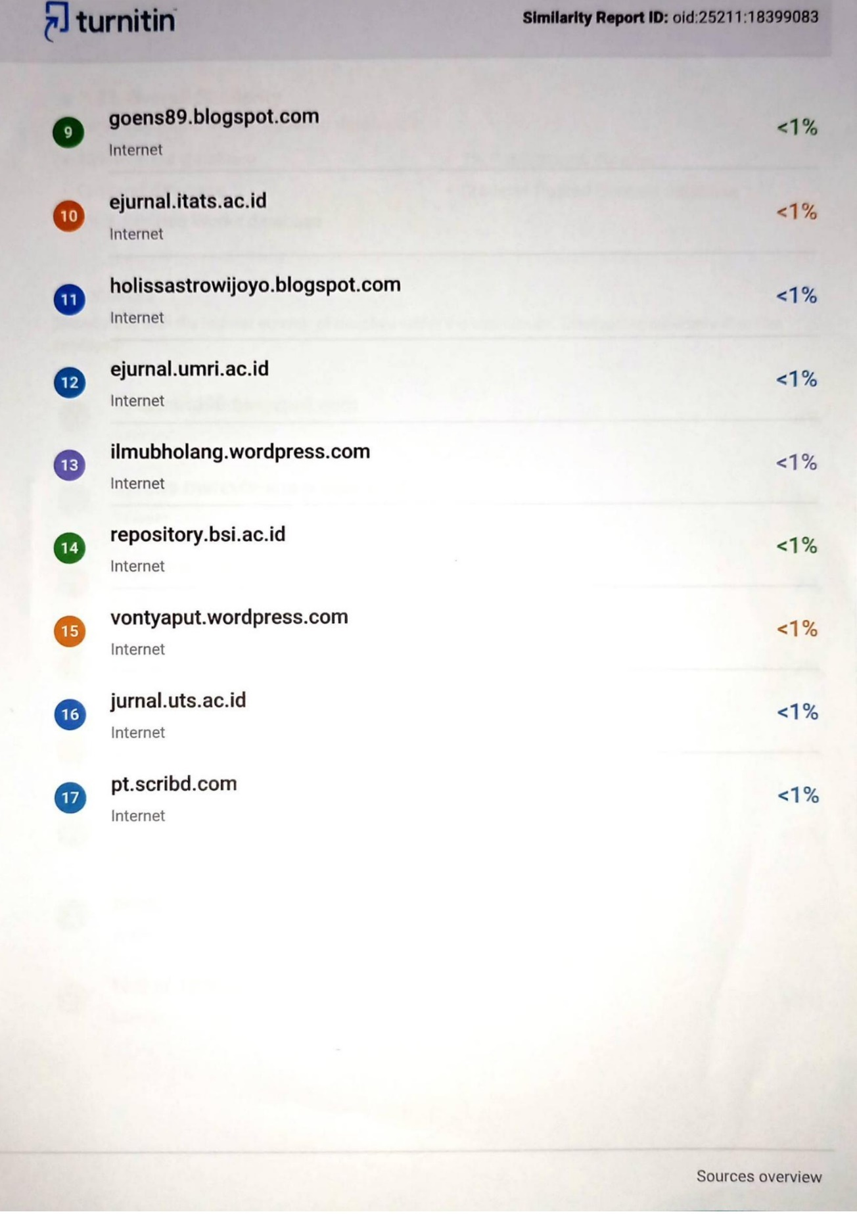

Lampiran 4
DAFTAR RIWAYAT HIDUP

Nama : Mohamad Zulfikran R. Moha
Tempat, Tgl Lahir : Gorontalo, 9 November 1997
Alamat : Jln. Nani Hasan, Dulamayo, Bongomeme
Email : Mohamadzulfikran.moha@gmail.com

Riwayat Pendidikan :
1. Tahun 2009 Menyelesaikan Pendidikan di SDN 1 Bongomeme
2. Tahun 2012, Menyelesaikan Pendidikan di MTsN 1 Tabongo
3. Tahun 2015, Menyelesaikan Pendidikan di SMK Negeri 1 Batudaa.
4. Tahun 2015, Mendaftar dan Diterima Menjadi Mahasiswa di Universitas Ichsan Gorontalo
Riwayat Pekerjaan :
- Tahun 2018 Bekerja Sebagai IT Support Engineer di PT Visionet International Selama 3 Bulan.

